实验三 R语言与统计推断

【实验目的】

1. 掌握用R语言进行点估计的矩法估计和极大似然估计。
2. 掌握用R语言进行的单正态总体的均值和方差的估计、两正态总体的参数估计。
3. 掌握用R语言实现单个和两个正态总体的参数和非参数假设检验。

【实验内容与实现】

要求：用R语言求解下列问题，并给出完整的解题步骤，对于假设检验的题目，一定要先给出假设，再检验之。

1. 对某个篮球运动员记录其在一次比赛中投篮命中与否, 观测数据如下：

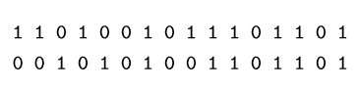

请利用矩法估计求这位篮球运动员投篮的成败比**。**

**·分析：**

设p为这位运动员投篮成功的概率，那么在进行n次投篮的过程中，每一次投篮成功与否的结果可以用一个二项分布来描述，即X ~ B（1，p)。

投篮的成败比: $f(p) = \frac{p}{1 − p}$

总体X的1阶原点矩： $E(X) = np = p$

样本S的1阶原点矩： $S(X) = \frac{1}{n}\sum_{i=1}^{n}{X_{i}} = \overline{X}$

矩法估计将样本的一阶原点矩近似为总体的一阶原点矩。

故有：

$$E(X) = S(X)$$

$$f(\overline{X}) = \frac{\overline{x}}{1 − \overline{x}}$$

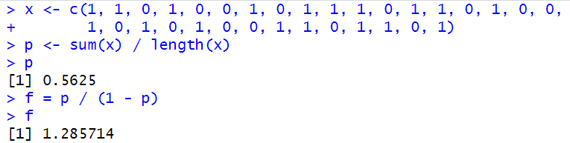

**·结论：**

**这位篮球运动员投篮的成败比为1:1.285714。**

1. 某卷烟厂生产两种卷烟A和B，现分别对两种香烟的尼古丁含量进行6次试验，结果如下:

|  |  |  |  |  |  |  |
| --- | --- | --- | --- | --- | --- | --- |
| 卷烟A | 25 | 28 | 23 | 26 | 29 | 22 |
| 卷烟B | 28 | 23 | 30 | 35 | 21 | 27 |

若香烟的尼古丁含量服从正态分布，

1. 问两种卷烟中尼古丁含量的方差是否相等。

·假设检验：

H0：两种卷烟中尼古丁含量的方差相等

H1：两种卷烟中尼古丁含量的方差不相等

·统计量

$$F = \frac{S_{1}^{2}/S_{0}^{2}}{S_{2}^{2}/S_{0}^{2}}$$

·计算：

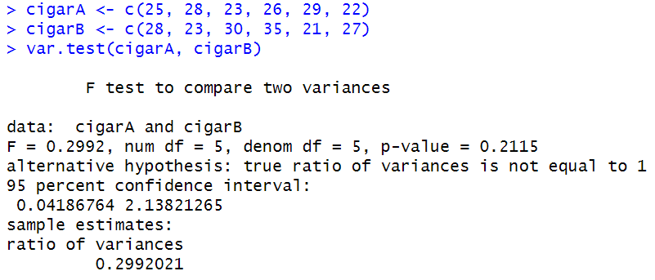

·结论：

p-value = 0.2115 > 0.05，表示无法拒绝原假设，故两种卷烟中尼古丁含量的方差相等。

2) 试求两种香烟的尼古丁平均含量差的95%置信区间。

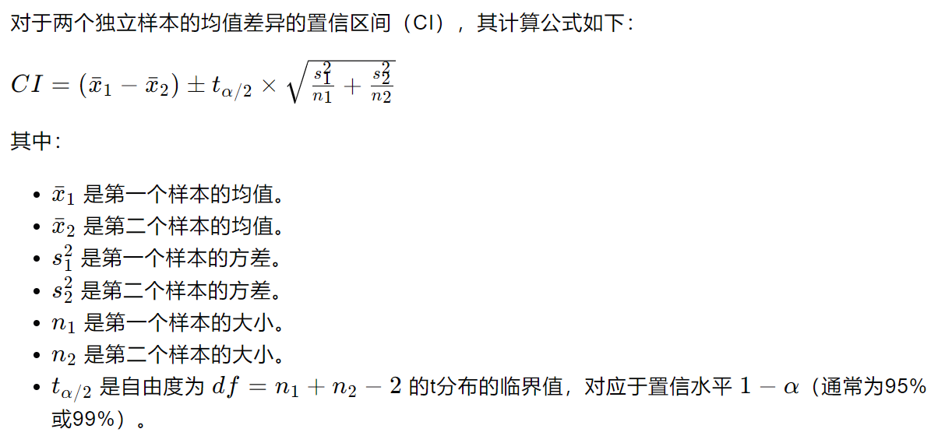

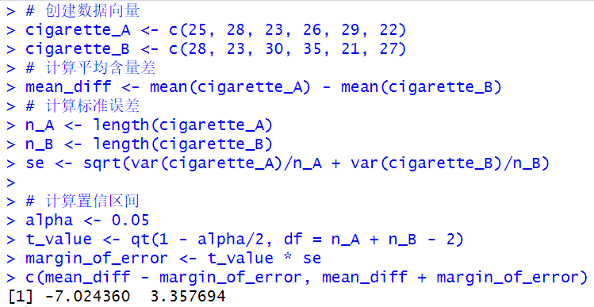

置信区间为[-7.024360, 3.357694]

1. 已知某种水样中CaCO3的真值为20.7mg/L，现用某种方法重复测定该水样11次，CaCO3的含量为: 20.9, 20.41, 20.10, 20.00, 20.19, 22.60, 20.99, 20.41, 20, 23, 22。假设水样中CaCO3服从正态分布， 问用该法测定的CaCO3含量是否可信? (显著性水平为0.05)。

·本题属于方差未知的情形

·假设检验：H0：假设该法测定的CaCO3含量可信（u = u0）， H1：假设该法测定的CaCO3含量不可信（u ≠ u0）

·构造统计量：



·计算p值

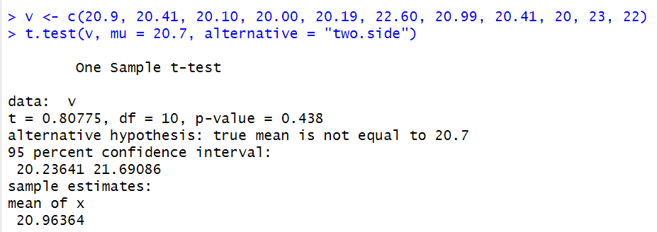

·结论：p-value = 0.438 > 0.05，无法拒绝原假设，故该法测定的CaCO3含量是可信的

1. 在针织品漂白工艺过程中，要考虑温度对针织品断裂力（主要质量指标）的影响，为了比较70℃与80℃的影响有无差别，在这两个温度下，分别用相同的针织品重复做了8次试验，得数据如表所示（单位：N）：根据经验，温度对针织品断裂强度的波动没有影响。

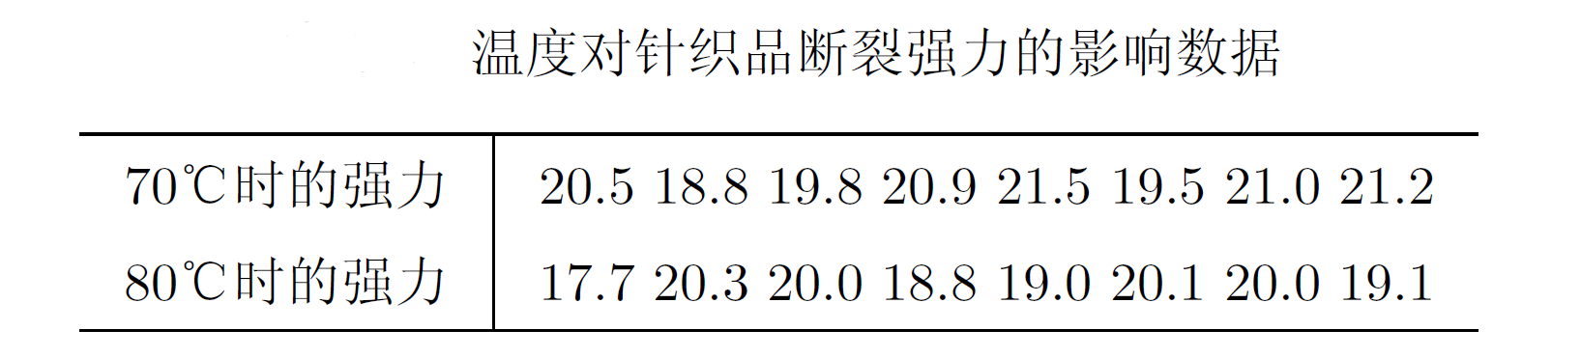

问在70℃时的平均断裂力与80℃时的平均断裂力之间是否有显著差别？假定断裂强力服从正态分布 $（α=0.05）$。

· 根据题目描述“温度对针织品断裂强度的波动没有影响”可知，本题属于方差相等但未知的情况。

·假设检验：H0：70℃与80℃的影响无差别（u1 = u2） ；H1：70℃与80℃的影响有差别(u1 ≠u2)

·构造统计量

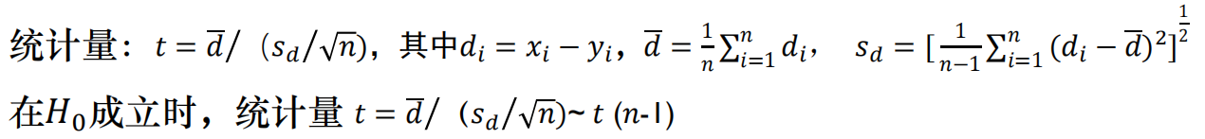

·计算

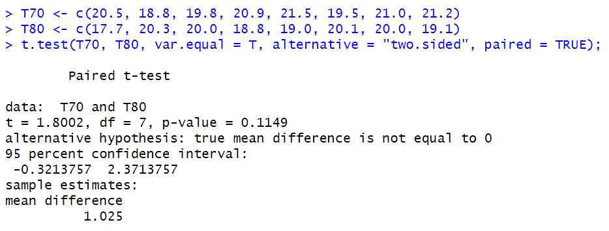

·结论

由图可知，p-value = 0.1149 > 0.05，因此无法拒绝原假设，70℃时的平均断裂力与80℃时的平均断裂力之间没有显著差别。

【作业】

要求：用R语言求解下列问题，并给出完整的解题步骤，对于假设检验的题目，一定要先给出假设，再检验之。

1. 有两台机床生产同一型号的滚珠，根据以往经验知，这两台机床生产的滚珠直径都服从正态分布. 现分别从这两台机床生产的滚珠中随机地抽取7个和9个，测得它们的直径如下(单位: mmm)

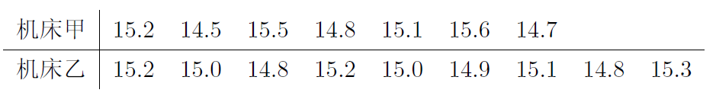

试问机床乙生产的滚珠的方差是否比机床甲生产的滚珠直径的方差小?

·分析：两个样本是独立的正态分布

·假设检验：H0：机床乙生产的滚珠的方是否比机床甲生产的滚珠直径的方差大 H1：机床乙生产的滚珠的方是否比机床甲生产的滚珠直径的方差小

·统计量

$$F = \frac{S_{1}^{2}/S_{0}^{2}}{S_{2}^{2}/S_{0}^{2}}$$

·计算：

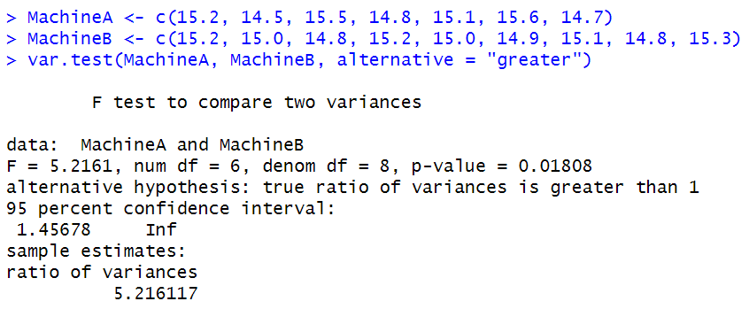

·结论：p-value = 0.01808 < 0.05，表明无法接受原假设，故机床乙生产的滚珠的方是否比机床甲生产的滚珠直径的方差小

1. 某饲养场分别使用传统和新饲料喂养牛，假设牛的体重服从正态分布。一定时间后随机取10头样本。传统饲料样本平均400KG，标准差10KG；新饲料平均350KG，标准差12KG。问置信度为95%的两种饲料喂养的牛体重差异置信度区间是多少？

·分析：

$t = \frac{{\overline{X}}_{1} − {\overline{X}}_{2}}{\sqrt{\frac{s_{1}^{2}}{n_{1}} + \frac{s_{2}^{2}}{n_{2}}}}$

其自由度的计算公式如下：



计算标准误差（SE）：

$$SE = \frac{s_{1}^{2}}{n_{1}} + \frac{s_{2}^{2}}{n_{2}}$$

计算95%置信区间：

IMG_256

·计算：

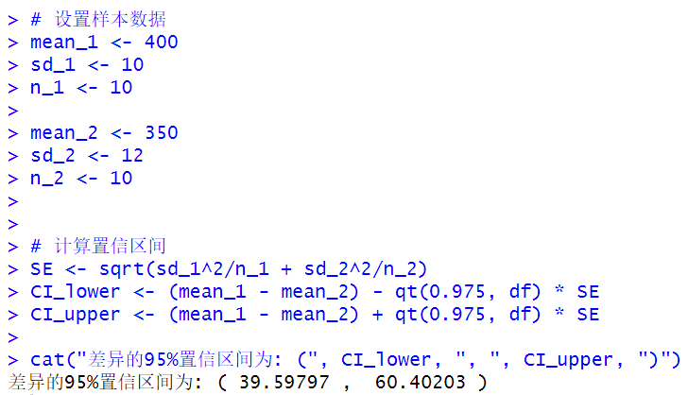

·结论：

置信度为95%的两种饲料喂养的牛体重差异置信度区间为[39.59797, 60.40203]。

1. 从某地区高中二年级学生中随机抽取45位学生测得他们的体重（kg）如下表所示，问该地区同学的体重是否服从正态分布？

|  |  |  |  |  |  |  |  |  |  |  |  |  |  |  |
| --- | --- | --- | --- | --- | --- | --- | --- | --- | --- | --- | --- | --- | --- | --- |
| 36 | 36 | 37 | 38 | 40 | 42 | 43 | 43 | 44 | 45 | 48 | 48 | 50 | 50 | 51 |
| 52 | 53 | 54 | 54 | 56 | 57 | 57 | 57 | 58 | 58 | 58 | 58 | 58 | 59 | 60 |
| 61 | 61 | 61 | 62 | 62 | 63 | 63 | 65 | 66 | 68 | 68 | 70 | 73 | 73 | 75 |

·假设：

零假设:该地区同学的体重服从正态分布。

备择假设：该地区同学的体重不服从正态分布。

·统计量：

$χ^{2} = \sum_{i=1}^{n}{\frac{{(f_{i} − e_{i})}^{2}}{e_{i}}}$

其中，

$χ^{2}$:表示观测频数与期望频数差异的度量。

$f_{i}$:观测值，即实际观测到的频数。

$e_{i}$:理论值，即在原假设为真时，根据理论（例如正态分布）预期的频数。

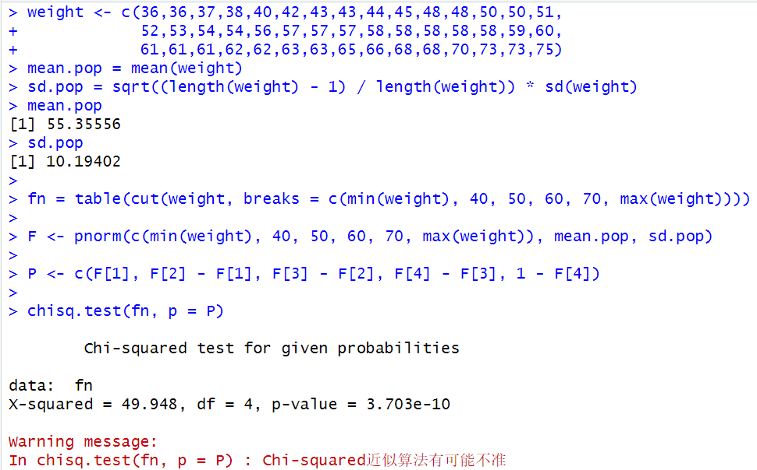

在卡方检验中，如果p-value小于某个显著性水平（通常为0.05），则拒绝原假设，认为观测频数与期望频数之间存在显著差异，在这里也就是该地区同学的体重不服从正态分布。但是程序报出了“近似算法有可能不准”的信息，也就是说，有一些类别的期望频数小于5，这使得卡方分布的近似可能不准确，因此考虑进一步检验。

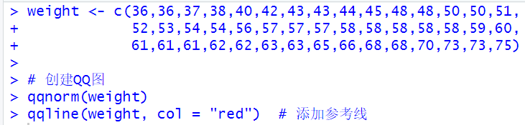

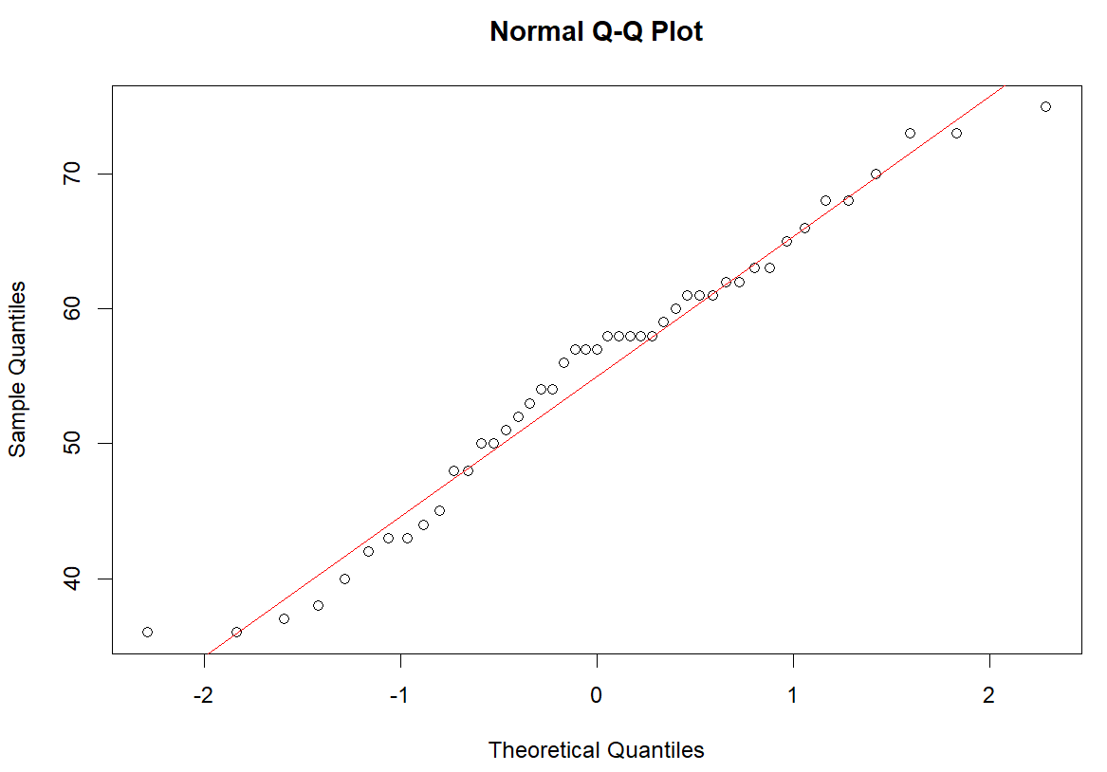

观察QQ图后发现，大部分的数据点都落在参考线上或者接近这条线，因此可以初步认为数据近似符合正态分布。

Shapiro-Wilk检验:

1.假设

零假设(H0):数据来自一个正态分布的总体。

备择假设(H1):数据不是来自正态分布的总体。

2.构造统计量

使用Shapiro-Wilk测试来定量评估数据的正态性。Shapiro-Wilk测试的统计量通常表示为W，它是根据样本数据计算得出的，用于衡量样本分布与正态分布的接近程度。

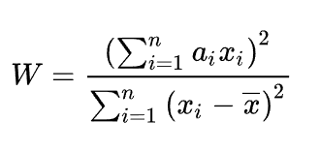

其中，

$x_{i}$ 是排好序的样本值，

$\overline{x}$ 是样本均值，

$a_{i}$ 是与样本大小相关的常数。

$n$ 是样本大小。

3.确定拒绝域

选择一个显著性水平α（本题为0.05）。

根据显著性水平和样本大小，查找Shapiro-Wilk测试的临界值。这个临界值是从统计表中得到的，或者是通过统计软件计算得出的。

如果统计量W的值小于或等于临界值，或者对应的p值小于或等于显著性水平α，则落在拒绝域内。

4.决策

计算Shapiro-Wilk测试的统计量W和p值。将p值与显著性水平α进行比较：

如果p≤α，则拒绝零假设（H0），接受备择假设（H1），认为数据不来自正态分布。

如果p>α，则不能拒绝零假设（H0），认为数据来自正态分布。

5.结论分析

如果拒绝了零假设，说明样本数据显著偏离正态分布，可能需要考虑数据转换或采用非参数方法进行后续分析。

如果没有拒绝零假设，认为样本数据近似正态分布，可以继续进行假设检验或其他需要正态分布假设的统计分析。

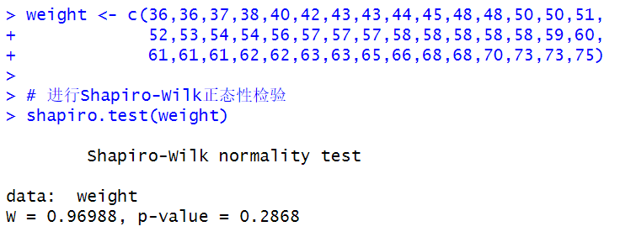

·结果分析：

p-value = 0.2868 > 0.05 ,接受原假设，即数据服从正态分布，认为该地区同学的体重服从正态分布。

·结论：

综合上述分析，该地区同学的体重服从正态分布。